Cómo pueden ayudar en los quehaceres de casa los niños

Qué pueden hacer en casa los niños según la edad que tengan
María José RoldánMaestra y Psicopedagoga
22 de septiembre de 2014
Los niños deben y pueden colaborar en las tareas del hogar desde jovenes. Desde que tienen por lo menos dos años es cuando empiezan a mostrar interés en ayudar a los quehaceres porque se sienten con la capacidad suficiente para hacerlo.

Cómo potenciar la responsabilidad en los niños
Cómo pueden colaborar en casa los niños de dos y tres años:
- Recoger los juguetes de su habitación y ponerlos en su baúl de forma muy simple y divertida.
- Poner los pañales (diapers) en la basura o la ropa sucia en el cesto (basket). Ayudar a separar los calcetines.
- Dar de comer a una mascota. Regar las plantas.
- Vestirse solo. Ir al baño solito.
- Retirar su plato de la mesa y ponerlo en la cocina.
Cómo pueden colaborar en casa los niños de cuatro y cinco años:
- Ayudar a poner y quitar la mesa. Ayudarte en la cocina con las tareas fáciles.
- Ayudarte a hacer su cama y recoger su habitación.
- Ayudarte a doblar toallas.
- Barrer.
- Ayudar en hacer las compras y poner las cosas en su sitio.
Cómo pueden colaborar en casa los niños de seis y siete años:
- Recoger sus juguetes sin ayuda. Ordenar el cuarto.
- Regar las plantas.
- Doblar calcetines.
- Ayudarte a lavar los platos.
Cómo pueden colaborar en casa los niños de ocho a diez años:
- Lavar los platos.
- Hacer su cama solo.
- Limpiar (barrer, quitar el polvo, tener ordenada su habitación, etc.)
Cómo pueden colaborar en casa los niños de diez a doce años:
- Lavar la ropa.
- Cocinar comidas simples en la cocina.
- Limpiar sin supervisión.
- Sacar la basura.
Diccionario con frases útiles:
Tareas del hogar = quehaceres sin = opuesto de “con”
Por lo menos = at least baúl = caja/caja para organizar las cosas
Se sienten = feel potenciar = to develop
Recoger = ordenar/organizar
Solo = alone
Juguetes = toys
Parte A
Antes de leer
1. ¿Cuáles son los quehaceres que deben (should) hacer los niños de 4-5 años?
2. ¿Cuáles son los quehaceres que deben (should) hacer los niños de 6-7 años?
3. ¿Cuáles son los quehaceres que deben (should) hacer los niños de 8-10 años?
4. ¿Cuáles son los quehaceres que deben (should) hacer los niños de 10-12 años?
5. What were some chores you used to do as a child?
6. Skim the passage for familiar words, phrases and headings. Make an educated guess about the meaning of the passage.

Interacción guiada
7. La idea principal de la lectura es
a. Los niños pueden ayudar con los quehaceres en casa.
b. Los padres tienen que cuidar a los niños en casa.
C. Los niños de 5-6 años pueden limpiar el cuarto y hacer la cama.
d. Cómo pueden ayudar los niños en casa y los quehaceres para potenciar la responsabilidad.

8. ¿Desde que edad se sienten cómodos los niños para ayudar en casa?
a. 2 años
b. 4 años
c. 3 años
d. 5 años

9. Según la lectura, los quehaceres para niños pueden…..
a. ayudar desarrollar (develop) las habilidades de los niños
b. ayudar el interés en las matemáticas
c. crear (create) oportunidades para tener más dinero
d. crear más interés en las relaciones con la familia

10. ¿Cómo es el tono de la lectura?
a. informar
b. comer
c. negociar
d. colaborar

11. Completa la tabla con los quehaceres que deben (should) hacer los niños de cada edad (age) según la lectura.

2-3 años | 4-5 años | 6-7 años | 8-10 años | 10-12 años

12. Based on the reading and the table put a check in the box that corresponds to what age they recommend for that chore.
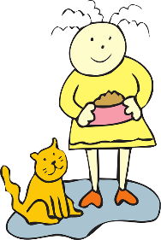
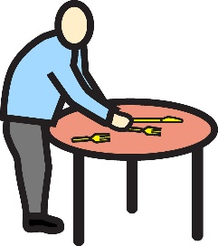

1. 2. 3.
2-3 años 4-5 años 8-10 años 6-7 años 4-5 años 10-12 años 6-7 años 2-3 años 8-10 años
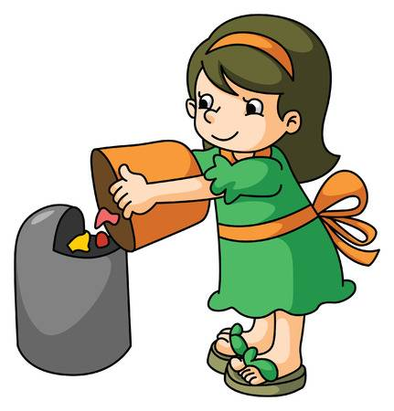
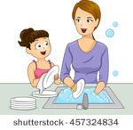

4. 6-7 años 2-3 años 4-5 años 5. 2-3 años 8-10 años 6-7 años 6. 8-10 años 2-3 años 10-12 años

Asimilación
Escribe una carta (letter) formal a tu amigo para explicar los quehaceres que tienes que hacer en casa y preguntar a su amigo que tiene que hacer. Es necesario incluir los siguientes aspectos:
- ¿Cuáles son los quehaceres tienes que hacer tú en casa?
- ¿Las personas en tu familia tienen responsabilidades de hacer los quehaceres, sí o no?
- ¿Hay unas personas que no tienen nada que hacer?
- ¿Tienes hermanos-as que tienen que ayudar en casa? ¿Cuántos años tienen los hermanos o hermanas?
- Hacer 3 preguntas (???) a su amigo.
- Es necesario hacer la carta formal con todos los aspectos de cartas profesionales.

